实验四 支持向量分类用于识别外显子、内含子

一、实验目的
掌握支持向量分类（SVC）的用法，按要求完成指定数据集的分析，并计算相应指标值。

二、实验内容及操作步骤
（一）安装libsvm。
1．解压缩libsvm软件压缩包。
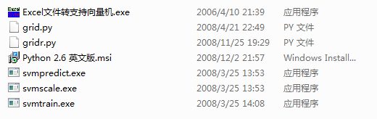
2．双击安装Python 2.6 英文版.msi。
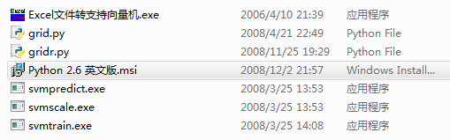
3．根据grid.py中的路径，将libsvm文件夹放入相应位置。
（二）准备外显子、内含子训练集、测试集数据。
1．训练集外显子（正样本）有50个，内含子（负样本）有60个；测试集20个样本，外显子、内含子各10个。每个样本有一个类别号（1或者－1），用多尺度组分与关联法提取的419的描述符。
2．先将训练集转化成文本文件，再用Excel文件转支持向量机.exe转化成SVM能识别的格式（本实验数据已转化成SVM识别格式）。
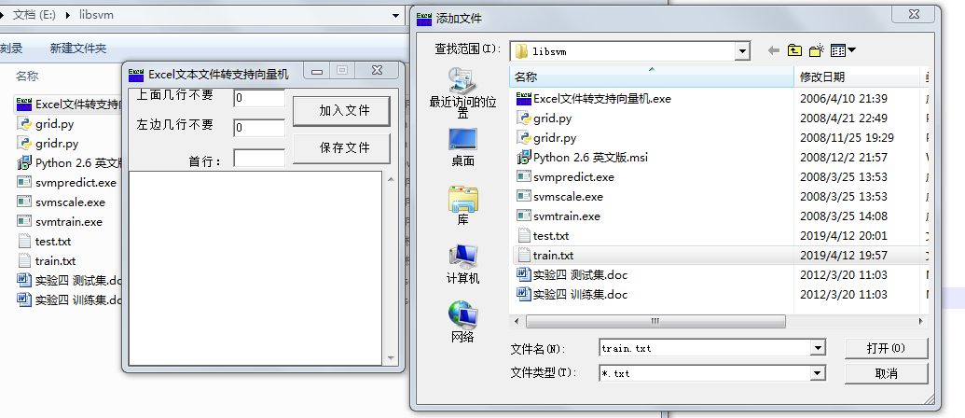
3．再将测试集进行相同处理。
（三）数据规格化、核函数寻优、建模预测及模型评估。
1．开始-运行-输入cmd。
2．进入libsvm文件夹。
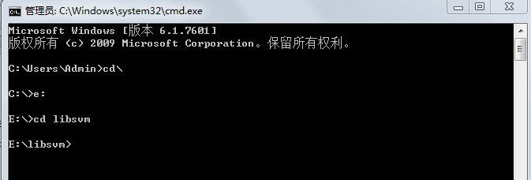
3．训练集规格化：svmscale -s ran train.txt > train。
规格化后打开新生成文件检查是否规格化成功。
规格化前：
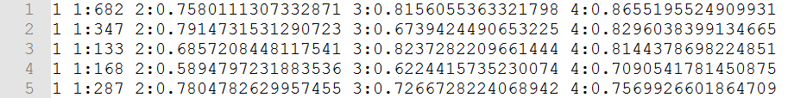
规格化后：
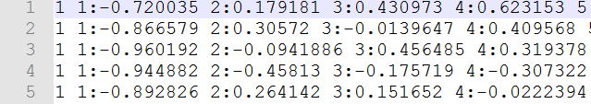
4．测试集规格化：svmscale -r ran test.txt > test。
规格化后打开新生成文件检查是否规格化成功。
5．核函数参数c、g寻优：grid.py -s 0 -t 2 -v 5 train (5即交叉次数) (准确率rate最大)。
运行后将返回最优参数组合和准确率值。分别用五个核函数（t=0；t=1,d=2；t=1,d=3；t=2；t=3）进行寻优，找出最优核函数。
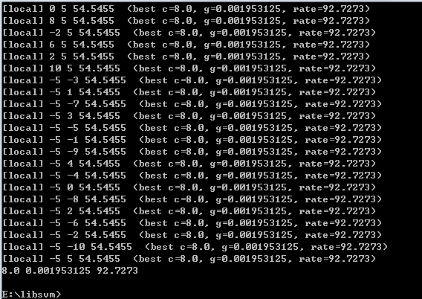
6．训练建模：svmtrain -s 0 -t 2 -c 8.0 -g 0.001953125 -b 1 train
文件夹中会生成一个train.model文件。
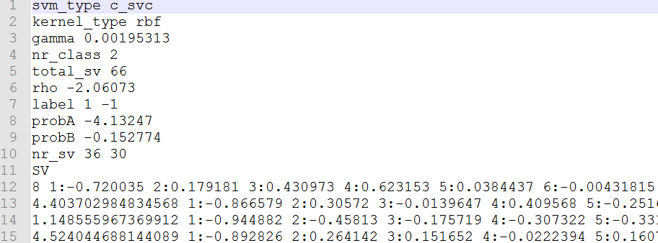
7．预测：svmpredict -b 1 test train.model out.txt。
文件夹中会生成一个out.txt文件，测试集的预测值被列在该文件中。
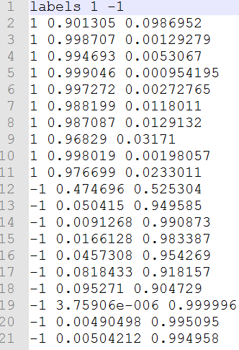
（三）模型评估（各指标值的计算见Evaluation of Gene Structure Prediction Programs.pdf。）

三、作业
1．寻找最优核函数（5次交叉测试精度最高者）。
核函数 | c | g | rate
t=0
t=1,d=2
t=1,d=3
t=2 | 8.0 | 0.00
t=3
最优核函数： | t=2

2．请选择最优核函数进行训练，对测试集进行预测。
测试样本序号 | 真实类 | 对训练集5次交叉测试预测精度最高的核函数  对测试集预测类
1 | 1 | -1
2 | 1
3 | 1
4 | 1
5 | 1
6 | 1
7 | 1
8 | 1
9 | 1
10 | 1
11 | -1 | 1
12 | -1
13 | -1
14 | -1
15 | -1
16 | -1
17 | -1
18 | -1
19 | -1
20 | -1
3．根据参考文献给出外显子Sn、Sp以及CC值。

